**laminite crônica em equinos: RELATO DE CASO**

**Marcos Vinicius Campos Machado¹, Márcio Júnior Costa Melo¹, Orlando Henriques Pereira Júnior¹,**

**Priscila Fantini²,**

*1Graduando em Medicina Veterinária – UNA – Bom Despacho/MG – Brasil – *Contato: marcosviniciusmv2030@gmail.com*

*3Professor de Medicina Veterinária – UNA – Bom Despacho/MG – Brasil*

**INTRODUÇÃO**

A laminite também chamada de pododermatite asséptica difusa ou popularmente por aguamento, trata-se de um processo inflamatório que gera a degeneração grave do casco do animal, sendo a principal causa de disfunção locomotora e claudicação equina, trazendo graves prejuízos na equicultura1. A laminite leva à diminuição da perfusão capilar gerando isquemia, necrose, anastomose arteriovenosas e na rotação e deslocamento ventral da terceira falange, acarretando no afastamento de suas atividades e em casos mais graves a eutanásia2. O objetivo principal do tratamento se concentra na redução da dor, o melhoramento da perfusão local com intuito de se evitar o agravo da doença, e devem ser evitados ainda movimentações ventrais da terceira falange7. O prognostico é de complexo estabelecimento, visto que depende da resposta do equino ao tratamento adotado3.

**RELATO DE CASO E DISCUSSÃO**

Durante o estágio em clinica do autor, foi atendido um equino fêmea, 10 anos de idade, da raça Campolina que estava apresentando claudicação grau III coforme a escala AAPE, nos membros anteriores, hipertermia na região dos boletos e posição antiálgica. Os exames laboratoriais, como o hemograma realizados revelaram valores dentro da normalidade. Iniciou-se dessa forma o protocolo de atendimento do animal, objetivando inicialmente a redução da dor, diagnosticando uma lesão ainda não identificada no membro afetado. Foram administrados Fenilbutazona (8mg/kg/IV/SID) por três dias, Dimetilsulfóxido (1g/kg/IV/BID em Solução Glicosada 5%) por dois dias e seguiu tratamento com administração de Omeprazol (4mg/kg/VO/SID), associado a Meloxicam (0,6mg/kg/VO/SID) e Ceftiofur Sódico (5mg/kg/IM/SID). Observando e preconizando pelo conforto do animal, o mesmo permaneceu em repouso na baia em cama de maravalha alta. Após quatro dias do inicio do protocolo de tratamento instituído, foi realizado o exame radiográfico (Fig. 1).

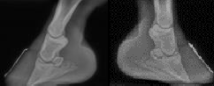

**Figura 1:** Projeção latero-medial esquerda apresentando rotação de terceira falange.

Foi constatada a rotação da terceira falange e a perfuração da sola, sendo verificada ainda a presença de secreções purulentas no sulco da ranilha e ramos da sola. Diante deste diagnóstico, optou- se pela tenotomia do tendão flexor digital profundo e pelo ferrageamento corretivo (Fig. 2).

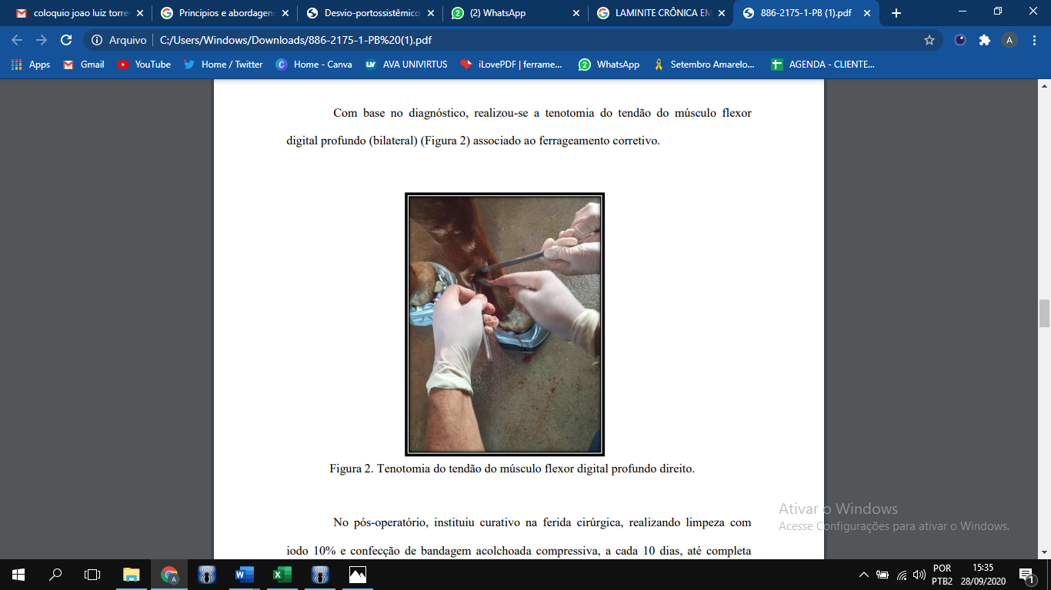

**Figura 2:** Procedimento de tenotomia e ferrageamento.

Procedeu-se o curativo em bandagem acolchoada e higiene com iodo 10% na região da cirurgia, após o procedimento, até a cicatrização completa e após curativos tópicos da sola. Foi possível verificar que após a cirurgia o animal apresentou melhora significativa na manipulação dos membros e maior tempo em posição quadrupedal, identificou-se ainda claudicação de grau I, diminuição da quantidade de secreção purulenta. Após 50 dias de admissão do caso, foi iniciada nova terapia antibiótica com Doxiciclina (10mg/kg/VO/BID), por 30 dias para evitar possíveis infecções. Após 60 dias de tratamento o animal apresentou ausência total de secreção e claudicação imperceptível, voltando plenamente ao normal e diminuição do período de decúbito. Após 200 dias de tratamento o animal apresentou a reversão da rotação das falanges distais e reposição angular, comprovada por novo exame radiográfico (Fig. 3), culminando no pleno reestabelecimento do animal.

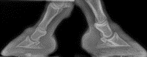

**Figura 3:** Projeção latero-medial esquerda e latero-lateral direita ambas apresentando terceira falange repocionadas.

Dessa forma, pode-se comprovar que os sinais clínicos foram similares ao apresentado por diversos autores 1-2-5-6-7. A realização dos exames radiográficos e laboratoriais contribuíram para a confirmação e definição do protocolo de tratamento mais eficiente bem como para a evolução do caso conforme comprovado na Fig.

3. O tratamento com a terapia antimicrobiana conferiu resultados positivos na diminuição da dor e prevenção da infecção9. Desse modo, com o animal estável e em boas condições corporais e apresentando conforto ao se locomover e mantendo-o sob o casqueamento adequado, é observado o pleno reestabelecimento do animal em tempo próximo, conforme observado em estudos preliminares10.

**CONSIDERAÇÕES FINAIS**

Observando que ainda existem diversos questionamentos acerca da Laminite, ficou evidente que o diagnóstico por imagem e o atendimento emergencial com o auxílio da terapia antimicrobiana para prevenir novo quadro infeccioso garantiram um prognóstico positivo e o animal plenamente recuperado. É de extrema importância que seja realizada uma anamnese completa seguida de avaliação clínica detalhada para que o diagnóstico seja preciso, entretanto é necessário ainda que sejam realizados exames radiográficos e laboratoriais para determinar a gravidade do caso. Após as avaliações iniciais o protocolo de atendimento do equino deve ser instituído sendo observado primeiro o caráter emergencial assim que se pode detectar os primeiros sinais, sempre levando em consideração a individualidade e a gravidade do caso.

**REFERÊNCIAS BIBLIOGRÁFICAS**

